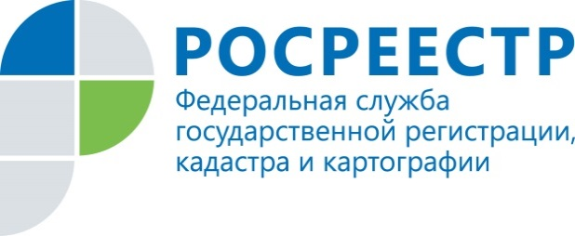 | Личный кабинет правообладателя на сайте Росреестра

На официальном сайте Росреестра (www.rosreestr.ru) функционирует сервис «Личный кабинет правообладателя» https://lk.rosreestr.ru.
Он позволяет пользователю (физическому или юридическому лицу), имеющему объекты недвижимого имущества, решать многие вопросы «online».
В частности, проверять информацию о принадлежащих ему объектах недвижимости, такую как кадастровый номер, адрес, площадь, кадастровая стоимость, сведения о правах, сведения об ограничениях (обременениях) прав в разделе «Мои объекты». Удобство сервиса прежде всего в том, что он выдает информацию по всем объектам недвижимости, зарегистрированным за правообладателем независимо от места его проживания. Если у гражданина в нескольких регионах России есть в собственности недвижимость, вся информация о ней будет отражена в «Личном кабинете».
Непосредственно в «Личном кабинете» владельцы могут:
- просматривать сведения о своих объектах недвижимости, не заказывая выписку из Единого государственного реестра недвижимости;
- проверять расположение объекта недвижимости, принадлежащего правообладателю, на публичной кадастровой карте;
- отслеживать статус исполнения государственных услуг в случае подачи заявления через Личный кабинет в разделе «Мои заявки»;
- записываться на прием в офисы приема-выдачи документов органа регистрации прав в разделе «Запись на прием»;
- осуществлять подготовку схемы расположения земельного участка (СРЗУ) на кадастровом плане территории в форме электронного документа;
- вносить плату за использование сервисов «Подготовка схемы расположения земельного участка» и (или) «Предоставление сведений ЕГРН» в разделе «Мой баланс»;
- управлять способами получения уведомлений в разделе «Настройки». Собственник может настроить специальные уведомления и получать посредством SMS или на электронную почту сообщения об изменениях характеристик принадлежащих ему объектов, об ограничении/обременении прав, о наложении/прекращении ареста на объект недвижимости и так далее.
Таким образом, данный сервис позволяет снизить риски мошеннических действий с недвижимостью: у собственника есть возможность постоянного личного контроля состояния прав на свои объекты.
Для того чтобы войти в «Личный кабинет правообладателя», необходимо иметь подтвержденную учетную запись на сайте www.gosuslugi.ru (используется Единая система идентификации и аутентификации для получения доступа к государственным услугам в электронном виде). Зарегистрироваться и подтвердить учетную запись можно в ОБУ «МФЦ».

